Nama : Syafira Dewi Fatimah

Nim : 12030123140249

Kelas : C

1. **Model Bisnis**:
   * Model bisnis merupakan representasi abstrak dari bagaimana suatu organisasi beroperasi. Ini mencakup elemen seperti tujuan bisnis, struktur organisasi, aliran informasi, dan interaksi antara aktor dan objek.
   * Teknik pemodelan proses bisnis (validasi, simulasi, dan verifikasi) digunakan untuk menghasilkan deskripsi proses bisnis dalam notasi grafik, seperti BPMN (Business Process Model and Notation).
2. **Proses Bisnis**:
   * Proses bisnis adalah serangkaian aktivitas yang dijalankan dengan koordinasi dalam lingkungan organisasional dan teknis. Tujuannya adalah mewujudkan tujuan bisnis.
   * Setiap proses bisnis dapat berinteraksi dengan proses bisnis lain di dalam atau di luar organisasi. Contohnya termasuk pemesanan, pembayaran, dan pendaftaran.
   * Manajemen proses bisnis melibatkan konsep, metode, dan teknik untuk merancang, mengelola, dan menganalisis proses bisnis.
3. **DFDs (Data Flow Diagrams)**:

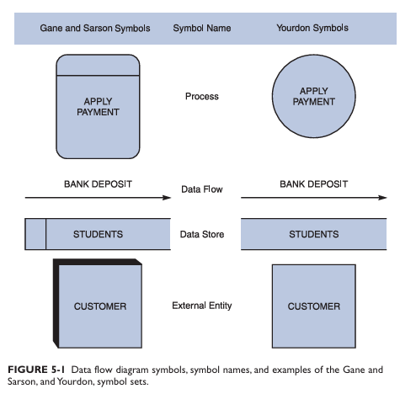

* + DFDs adalah alat pemodelan yang menggambarkan aliran data dalam suatu sistem. DFDs terdiri dari proses, data, entitas, dan aliran data.
  + DFDs membantu mengidentifikasi input, output, dan transformasi data dalam proses bisnis.
  + DFDs juga digunakan untuk menggambarkan interaksi antara sistem dan entitas eksternal.

Berikut adalah langkah-langkah dari ketiga tahap tersebut:

**1. Modeling Bisnis**

* **Profil Bisnis**: Mengidentifikasi profil bisnis yang mencakup tujuan, visi, dan misi perusahaan.
* **Proses Bisnis**: Menggambarkan proses bisnis utama yang mendukung operasi perusahaan.
* **Sistem Informasi Bisnis**: Menentukan sistem informasi yang mendukung berbagai fungsi bisnis.

**2. Proses Bisnis**

* **Analisis Proses**: Mengidentifikasi dan mendokumentasikan proses bisnis yang ada.
* **Perbaikan Proses**: Mengusulkan perbaikan untuk meningkatkan efisiensi dan efektivitas.
* **Implementasi Proses**: Menerapkan perubahan yang diusulkan dan memantau hasilnya.

**3. Data Flow Diagrams (DFDs)**

* **Identifikasi Entitas**: Menentukan entitas yang terlibat dalam sistem.
* **Diagram Konteks**: Membuat diagram konteks untuk menunjukkan hubungan antara sistem dan entitas eksternal.
* **DFD Level 0**: Mengembangkan DFD Level 0 untuk menggambarkan proses utama dalam sistem.
* **DFD Level 1 dan Seterusnya**: Memperinci proses utama menjadi sub-proses untuk analisis lebih lanjut.